TITRE : Première approche du calcul littéral :
Les carreaux de Pierre

- classe : 5ème durée : 1 heure

- niveaux et objectifs pédagogiques
Niveau 5ème. Objectif : Découvrir l’utilisation de formule, distributivité

- Modalités de gestion possibles
Recherche individuelle dans un premier temps (papier / crayons)
Mise en commun
Recherche par groupe pour trouver une formule
Utilisation du tableur pour valider ou invalider des formules trouvées par des élèves.

- la situation-problème
Trouver le nombre de mosaïques qu’il faut utiliser pour former un carré.

- le(s) support(s) de travail
Calculatrice
Cours
Livre
Ordinateur

- le(s) consigne(s) donnée(s) à l’élève
Pierre joue avec des mosaïques de couleur. Il dispose ses mosaïques pour obtenir des « carrés ». Il voudrait savoir à l’avance combien de mosaïques il lui faut pour fabriquer n’importe quel « carré ». Comment l’aider ?

- dans la grille de référence

Pratiquer une démarche scientifique ou technologique | les capacités à évaluer en situation | les indicateurs de réussite
OUI |  | Donner une réponse numérique  Faire des propositions de formules pour des valeurs plus « grandes »

- dans le programme de la classe visée
les connaissances | les capacités
Propriété des côtés du carré  Dénombrement | Compter  Conjecturer une formule

- les aides ou "coup de pouce"
Aide à la démarche de résolution :
Faire des essais successifs
Schémas

- les réponses attendues
Réponses numériques pour des « petites » valeurs
Phrases qui traduisent une formule
Formalisation par une écriture littérale

- Enoncé distribué aux élèves
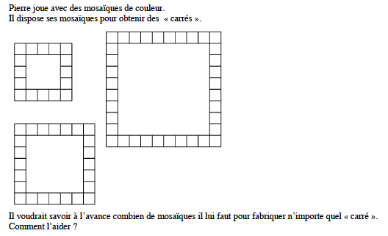

- Prolongement et contenu du programme
Calcul littéral et présentation de formules « équivalentes » pour montrer la distributivité

